对于64位系统，所用软件统一为64位
- 安装Anaconda
（1）下载地址http://www.continuum.io/downloads，（由于cuda位数要与python一致，所以要下载64位Anaconda），按默认方式安装，注意，在安装前，要卸载python，minGW
（2）添加环境变量
path:
D:\Anaconda2;
D:\Anaconda2\Scripts;
D:\Anaconda2\MinGW\bin;
D:\Anaconda2\MinGW\x86_64-w64-mingw32\lib

- 安装theano
运行cmd，在命令行中输入pip install theano，下载安装theano
运行cmd，在命令行中输入pip uninstall theano，卸载theano
注：也可以
（1）从github https://github.com/Theano/Theano下载theano，并解压
（2）cmd 进入theano文件夹
（3）cmd 运行指令 Python setup.py install

- 在运行cmd时出现的路径中（如C:\Users\ASUS\），新建文件 .theanorc.txt ，并写入以下内容
[blas]
ldflags =
[gcc]
cxxflags = -IC:\Anaconda\MinGW\include
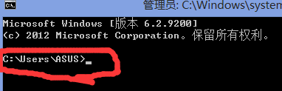

- 在cmd中输入
Python
Import theano
验证是否安装成功
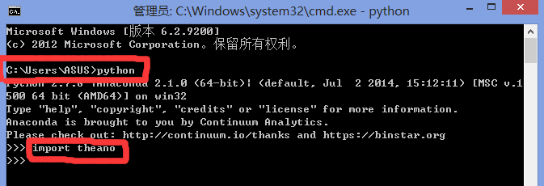
若无报错信息，则成功

